Міністерство освіти і науки України
Національний технічний університет України
«Київський політехнічний інститут ім. І. Сікорського»

Кафедра інженерії програмного забезпечення в енергетиці

Практична робота № 3
з курсу «Розробка програмного забезпечення мобільних пристроїв»
Варіант 4

Виконав:
студент групи ТВ-32
Гуменюк Владислав Васильович
https://github.com/VladHume/PW03_TV-32_Humeniuk_Vladyslav

Перевірив:
Недашківський О.Л.

Київ 2026/2027

Завдання
Repository REST API автентифікація та обробка помилок. Предметна галузь: атомна електростанція з радіаційним моніторингом. Усі пости, їх координати та радіаційні показники в застосунку є навчальними даними.
Мета роботи: реалізувати та перевірити функціональність занять 9, 10, 11, 12 відповідно до методичних рекомендацій. Проєкт використовує Kotlin, Jetpack Compose ; мінімальний Android API — 26, compileSdk і targetSdk — 35.
Хід виконання
Заняття 9. Repository і Data Source
Репозиторій об’єднує локальний DAO та віддалений контракт MonitorApi. Екрани працюють через ViewModel, тому зміна джерела не потребує SQL або HTTP-коду в Compose.
Реалізація: Data.kt: MonitorRepository.
Заняття 10. REST API і JSON
Retrofit описує POST login/register і GET measurements. Gson перетворює JSON на моделі. У застосунку OkHttp interceptor реалізує автономний mock API; інтеграційний тест виконує справжній HTTP-запит до локального MockWebServer.
Реалізація: Data.kt: MonitorApi; HttpIntegrationTest.kt.
Заняття 11. Токен і ролі
Mock API видає випадковий токен і перевіряє Authorization: Bearer. Оператор змінює записи, спостерігач переглядає їх. Невірні облікові дані та доступ без токена повертають HTTP 401. Новий навчальний користувач отримує роль спостерігача.
Реалізація: DemoApiInterceptor; MonitorViewModel.
Заняття 12. Помилки та повторні спроби
Доступні сценарії успіху, відсутності мережі, HTTP 503 і пошкодженого JSON. Snackbar показує помилку, а журнал містить її клас без токена чи пароля. Тимчасові збої допускають до трьох спроб, HTTP 4xx не повторюється.
Реалізація: MonitorViewModel.task, sync.

Результат виконання
Інтерфейс версії PW03 під час автоматизованого запуску на Android 15 API 35. Знімки зроблено з реального Compose UI в емуляторі.
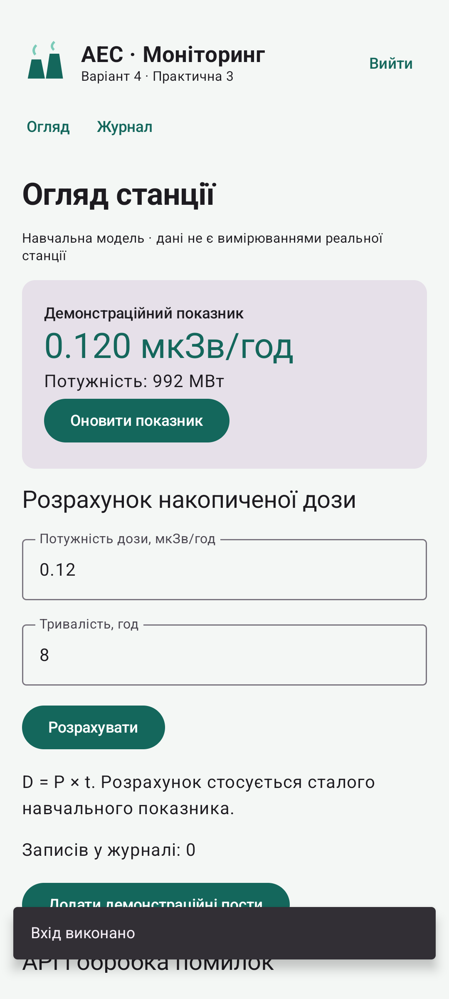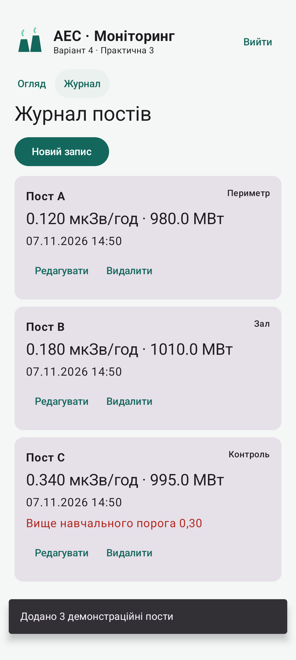
Рисунок 1. Екрани навчального застосунку
Демонстраційний оператор: operator@demo.ua; пароль: Demo12345. Спостерігач: viewer@demo.ua, той самий пароль. Дані входу призначені лише для локального навчального прикладу.

Перевірка
Версію PW03 успішно зібрано. На емуляторі Android 15 (API 35) виконано 4 instrumentation-тести без помилок: 2 перевірки форм/розрахунку, перевірка PDF на 45 записах (3 сторінки) та сценарій навігації зі знімками екрана. Спільне ядро перевірено 22 модульними й інтеграційними тестами: 0 невдач, 0 помилок. Окремий debug APK збережено в локальній папці artifacts/.
Сценарій | Очікувана поведінка
Правильний оператор | Токен та 3 записи
Неправильний пароль | HTTP 401
Запит без токена | HTTP 401
Симуляція недоступності сервера | HTTP 503
HTTP integration | Перевірка заголовка Bearer і JSON
Автоматичні результати збережено в verification/. Файли evidence/ містять знімки запуску. Доступність GPS, датчиків та доставки повідомлень залежить від пристрою й наданих системних дозволів.
Висновок
Реалізовано єдину точку доступу до даних, JSON-серіалізацію та тестову токенну автентифікацію. Обробка помилок зберігає працездатність екрана й дає користувачу зрозумілий результат. Mock API дозволяє відтворювати збої без реального сервера; мережевий контракт окремо перевіряється локальним HTTP-тестом.
Джерела
1. Недашківський О. Л. та ін. Розробка програмного забезпечення мобільних пристроїв. Практична робота № 3. КПІ ім. Ігоря Сікорського, 2026. Матеріал курсу Classroom.
2. Android Developers. Документація Jetpack Compose, Room, Lifecycle та WorkManager. https://developer.android.com
3. Вихідний код цієї практичної: https://github.com/VladHume/PW03_TV-32_Humeniuk_Vladyslav

